实验一：Android开发环境和第一个Android程序
【实验目的】
安装配置Android智能手机开发环境，并创建运行第一个Android项目。
【实验要求】
- 完成智能手机开发环境安装、以及相关配置
- 按照实验步骤实现第一个Android项目Hello World
- 了解项目的基本文件目录结构
- 完成登录界面开发
- 完成实验报告，将思考题及答案写在实验报告中
【实验原理】
Android Studio安装原理，Android项目如何创建以及运行。
【实验过程】
- Android Studio安装步骤：(JDK + Android Studio + Android SDK)
- 安装JDK 1.8，配置环境变量
  - JDK 1.8下载路径：
http://www.oracle.com/technetwork/java/javase/downloads/jdk8-downloads-2133151.html
  - 根据电脑配置选择文件下载，比如windows 32bit和64bit分别下载以下两个文件：
  - 安装步骤如下：
https://blog.csdn.net/smileangel521/article/details/69945427

- 下载安装Android Studio v3.1.2版本（2.3.3或3.0版本也可，如果版本低于2.3.3，请进行升级）
  - 下载地址：
http://www.android-studio.org/
  - 如果安装过程特别慢，请试试断网安装
  - 安装教程：
http://ask.android-studio.org/?/question/789
- 配置Android SDK环境变量
  - 在环境变量”Path”中添加：
[SDK路径]\platform-tools; [SDK路径]\tools;
  - SDK路径可按照下图查询：
打开Android Studio：
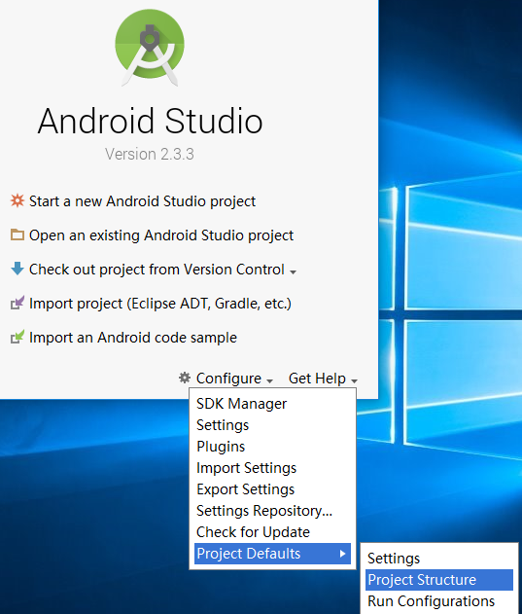
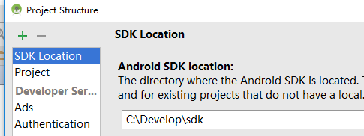
- 联网更新Gradle
- 安装天天模拟器，或者用AVD，或者用真机
- 创建并运行HelloWorld程序
- 创建HelloWorld程序，MinSDKVersion请选择API 16
- 打开并连接天天模拟器
先打开桌面上的天天模拟器程序，再运行代码连接模拟器。
连接方法：开始 -> 运行 -> cmd -> 运行adb connect 127.0.0.1:6555，如下图所示，如果显示connected to 127.0.0.1:6555，则说明模拟器链接成功后。
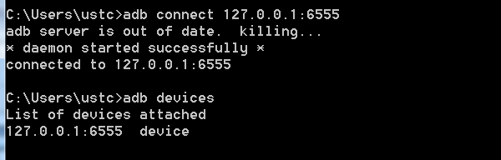

- 运行项目
点击运行按钮，选择以下设备，点击OK按钮。
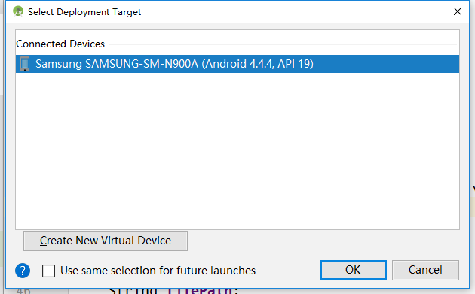
- 查看运行结果
切换到天天模拟器，如果运行成功，模拟器上会显示HelloWorld程序。

- 创建新项目，完成以下界面开发，并运行成功
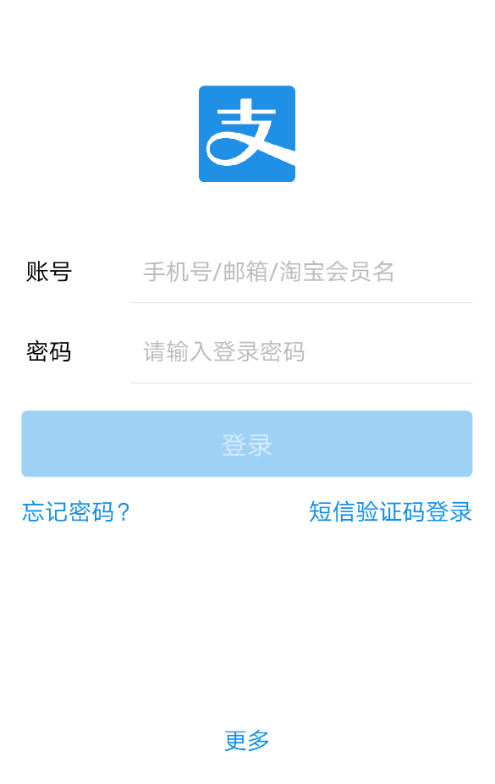

【实验思考题】
- Android开发用什么语言？Java
- MinSDKVersion代表什么意思？最低SDK版本
- AndroidManifest.xml文件的作用是什么？整个应用程序的信息描述文件
- 请列举常用4种控件

